ОРГАНИЗАЦИОННО-ПЕДАГОГИЧЕСКИЕ ОСНОВЫ ПРЕЕМСТВЕННОСТИ В УЧРЕЖДЕНИЯХ ВОЕННОГО ПРОФИЛЯ

Вопросы преемственности обучения в образовательных учреждениях в современном обществе, где принята модель непрерывности образования, установка «Образование в течение всей жизни», являются первостепенно значимыми. Изучение различных аспектов преемственности в образовании как общепедагогического явления поставлено в ряд актуальных общепедагогических проблем. В то же время недостаточно изучены вопросы преемственности обучения в образовательных учреждениях военного профиля, что позволило мне сформулировать проблему, гипотезу, цель и задачи исследования.
Цель исследования: выявить и обосновать педагогические условия преемственности обучения кадетов в образовательных учреждениях военного профиля.
Задачи исследования:
- Теоретически обосновать содержательные и организационно-педагогические основы преемственности обучения в образовательных учреждениях, в том числе, на примере учреждений военного профиля;
- Установить влияние урочной и внеурочной деятельности по военной тематике на учебную и профессиональную мотивацию учащихся кадетской школы;
- Определить готовность выпускников кадетской школы к продолжению обучения в учреждениях военного профиля.
Объект исследования: педагогическая система среднего общего образования в кадетской школы.
Предмет исследования: педагогические условия преемственности обучения и воспитания кадетов в средних специальных учебных заведениях и высших учебных заведениях военного профиля.
Гипотеза исследования: представлена вашему вниманию на слайде
Опытно-экспериментальной базой исследования явилась Государственное общеобразовательное учреждение Казанская Кадетская школа-интернат имени Героя Советского Союза Кузнецова Бориса Кирилловича. В исследовании принимали участие учащиеся 9-11 классов (всего 138 человек).

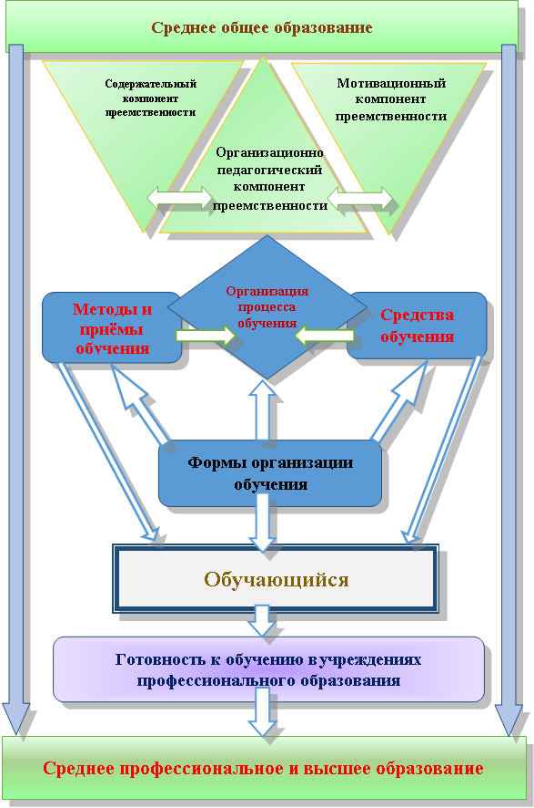Структура преемственности общего, среднего профессионального и высшего образования как результата организации образовательного процесса складывается из трёх компонентов: мотивационного, содержательного и организационно-педагогического.
Мотивационный компонент преемственности образования заключается в сохранении интереса обучающихся к познавательной деятельности, в том числе, в рамках формального образования, и является личностной характеристикой обучающихся.
Содержательный компонент преемственности общего, среднего профессионального и высшего образования представлен на формальном уровне в виде ФГОС, примерных образовательных программ, учебников, учебных и учебно-методических пособий, и личностно-присвоенном уровне в виде наличных знаний, умений и отношений обучающихся.
Организационно-педагогический компонент преемственности среднего общего, среднего профессионального и высшего образования можно рассматривать как единообразие подходов, методов, форм организации обучения в образовательных организациях соответствующих уровней. Преемственность обеспечивается возможностью выбора преподавателем и педагогическим коллективом профессиональной образовательной организации форм, методов, средств учебной работы на основе единого образовательного пространства и ФГОС РФ.
Сочетание урочной и внеурочной деятельности обеспечивает увеличение доли военной тематики по учебным предметам «Основы безопасности жизнедеятельности» и «Основы военной службы» (на 40% за 2014-2017гг.).

При решении второй задачи нашего исследования (Установить влияние урочной и внеурочной деятельности по военной тематике на учебную и профессиональную мотивацию учащихся кадетской школы) была проведена оценка эффективности и влияния дополнительных дисциплин, работы во внеурочное время педагогов и офицеров-воспитателей как основы для преемственности среднего общего, среднего профессионального и высшего образования.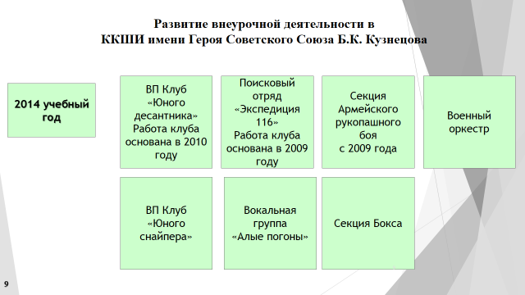
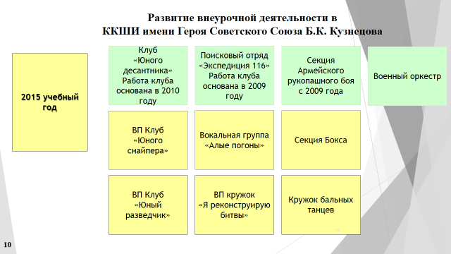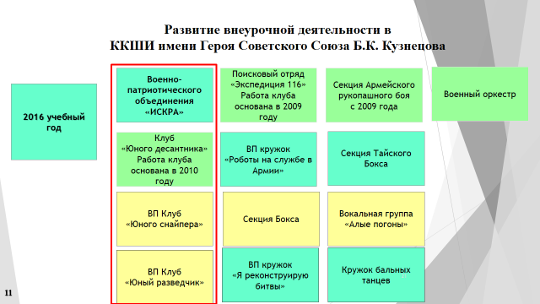На рисунках 9,10,11 9-11 представлено развитие внеурочной деятельности в кадетской школе за период 2014-2017 гг.
В Государственном общеобразовательном учреждении Казанская Кадетская школа-интернат имени Героя Советского Союза Кузнецова Бориса Кирилловича вся система дополнительного образования представляет из себя следующую структуру и направления:
а) Физическая и спортивное направление включает в себя: бокс, Тайский бокс, армейский рукопашный бой, легкая и тяжёлая атлетики;
б) Художественно-эстетическое направление: военный оркестр, вокальная группа «Алые погоны», кружок бальных танцев, Малая Академия искусств предоставляет обучение по программе музыкальной школы, фортепиано, гитара, баян, хор, Основы актёрского мастерства;
в) Военно-патриотическое направление: это объединение «ИСКРА», в своём составе имеет клубы «Юного десантника», «Юного разведчика», «Юного снайпера»;
г) Научно-техническое направление: кружок «Роботостроения» и основ программирования.
д) Историко-краеведческое направление: Поисковый отряд «Экспедиция 116», кружок «Я реконструирую битвы».
На рисунке представлены результаты посещения кадетами дополнительных занятий во внеурочное время.
Из рисунка видно, что за указанный период количество кадетов, посещающих дополнительные занятия, возросло почти в три раза. К 2016 году мы добились 100% охвата кадетов занятиями в школе и за её пределами, причём внутришкольное посещение по сравнению с 2013 годом возросло в три раза.
Установлено влияние урочной и внеурочной деятельности по военной тематике на повышение интереса к учебе и профессии военного у учащихся кадетской школы.
Результаты анкетирования, указывающие на состояние мотивационного компонента готовности кадетов к дальнейшему обучению в кадетской школе и выпускников – в средних специальных и высших военно-образовательных учебных заведениях, представлены на диаграмме.
На диаграмме показано, что за последние 4 года у кадет повысилось желание стать профессиональными военными
В результате контент-анализа сочинений старшеклассников на тему «Офицер-профессия героическая» за период 2014-2017 г.г. выявлен рост заинтересованности в получении профессии военного. Показано, что в 2 раза (с 42% до 84%) повысился интерес к участию во внеурочной деятельности, пребыванию в профильных лагерях, ведению кадетского образа жизни. Очень важным для кадетов является равнение на Героев Отечества (повышение показателя с 34% до 84% от общего количества сочинений). Сохранение военной традиции в семье становится также важным с позиции выбора профессии, хотя об этом идет речь только в 3-12% сочинений. Наиболее значительным фактором для кадетов при выборе профессии военного является повышения социального статуса военнослужащих (прирост с 23% до 90%)
Планомерная, систематическая ежедневная работа коллектива кадетской школы по сочетанию урочной и внеурочной деятельности, реализации концепции кадетского воспитания позволила увеличить количество выпускников, поступивших в образовательные учреждения военного профиля России, что свидетельствует и о качестве подготовки выпускников.
Готовность выпускников к продолжению обучения в учреждениях военного профиля можно рассматривать в качестве показателя преемственности общего, среднего специального и высшего образования.
Уровень готовности обучающихся к продолжению образования повышается в случае, если в ходе реализации основных дисциплин (военная тематика) и дополнительных дисциплин, работы во внеурочное время педагогов и офицеров-воспитателей акцентировано внимание на приобретаемом кадетами опыте деятельности, необходимом для формирования в последующем профессионально значимых качеств.
Таким образом, в работе теоретически обоснованы и экспериментально проверены педагогические условия, обеспечивающие преемственность обучения в общеобразовательных учреждениях военного профиля.
1.Осуществление систематической и интегрированной в урочную и внеурочную деятельности подготовки учащихся кадетской школы по военному профилю за счёт увеличения содержательного и организационного-методического компонентов обучения;
2.Реализацию системно-деятельностного подхода и включение кадетов в разнообразные виды практической военной подготовки на основе функционирования военных клубов и военно-патриотических объединений;
3.Привлечение кадетов к общественно-полезной деятельности в военно-патриотических лагерях с целью развития гражданского патриотического сознания и военно-патриотических навыков;
4.Участие выпускников кадетской школы, нынешних курсантов средних специальных и высших учебных заведений военного профиля в проведении открытых занятий для учащихся по основам военной службы.
Полученные результаты позволяют увидеть возможности для дальнейшего исследования проблемы организационно-педагогических основ преемственности в образовании, касающиеся вопросов сетевого взаимодействия общеобразовательных организаций и профессиональных образовательных организаций в рамках единого образовательного комплекса.

